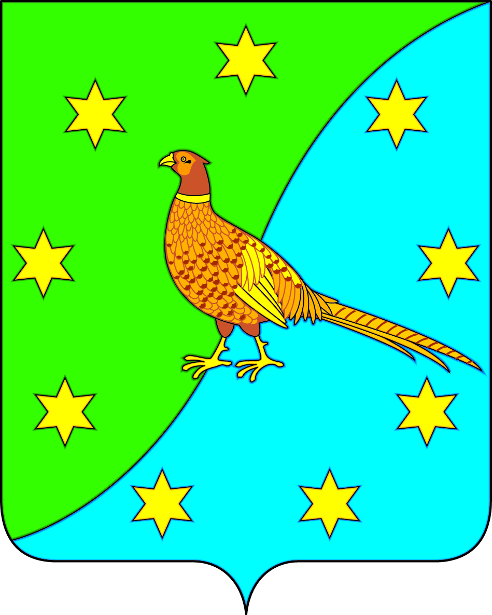
АДМИНИСТРАЦИЯ ЕКАТЕРИНОСЛАВСКОГО СЕЛЬСОВЕТА
ОКТЯБРЬСКОГО РАЙОНА АМУРСКОЙ ОБЛАСТИ

ПОСТАНОВЛЕНИЕ

29.04.2021 № 52

с. Екатеринославка
Об учете в составе имущества казны объекта движимого имущества

В соответствии с Федеральным законом от 6 октября 2003 г. N 131-ФЗ "Об общих принципах организации местного самоуправления в Российской Федерации", приказом Министерства экономического развития Российской Федерации от 30 августа 2011 г. N 424 "Об утверждении Порядка ведения органами местного самоуправления реестров муниципального имущества»
п о с т а н о в л я ю:
    - Учитывать в составе имущества казны следующие объекты имущества:
- Триммер бенз. №1, и/н-11013600400;
- Триммер бенз. № 2 , и/н-11013600402;
- Триммер бенз. №3, и/н-11013600403;
- Триммер бенз. №4 , и/н-11013600401;
2. Внести изменения в реестр имущества муниципального образования Екатеринославский сельсовет.
3. Постановление вступает в силу с момента его подписания и подлежит опубликованию на официальном сайте Администрации Екатеринославского сельсовета http://admekaterinoslavsky.ru/ .

Глава Екатеринославского сельсовета В.А. Чабан

